# Descripción de componentes

## Presa La Barrancosa

### Presa de materiales sueltos

La presa en el cierre de LB es del tipo CFRD (concrete face rockfill dam), al igual que lo enunciado para el caso de CC. En este caso, desarrolla una longitud de 2.445,25 m. El coronamiento posee un ancho de 12 m y se ubica a un nivel de 118,50 msnm. La altura máxima sobre el cauce es de 43,50 m. Se han adoptado taludes 1V:1,5H conforme la experiencia en proyectos características similares. El volumen de terraplén que constituye el cuerpo de la presa es de aproximadamente 10 millones de metros cúbicos y se encuentra zonificado mediante distintos tipos de materiales que tienen como característica permitir el drenaje de posibles filtraciones e impedir el arrastre de materiales finos y la perdida de resistencia estructural.

La fundación de la presa se realiza sobre el cauce del río, y se prevé retirar una capa superficial de 2 m de espesor. Dada la profundidad de la roca y espesor del aluvión, el cierre se resuelve mediante la ejecución de un muro colado de hormigón armado de 0,80 m de espesor construido mediante paneles de 6,00 m de ancho que penetran la roca en una profundidad que se ajustará con el desarrollo de la ingeniería de detalle, estimada en aproximadamente 5 m.

Sobre la margen derecha, inmediatamente a continuación de la casa de máquinas, el cierre se materializa mediante un muro de gravedad de hormigón. El mismo se extiende en una longitud de 90 m.

### 

### Vertedero

El vertedero se localiza sobre el sector de la margen derecha del cierre. Posee 5 vanos de 12,0 m, equipado con compuertas radiales. La cota de la cresta del perfil vertedor es de 105,00 msnm. El caudal de diseño es de 4.163 m3/s, que corresponde a una recurrencia de 10.000 años.

Dentro de la estructura del vertedero, se ubican los conductos y dispositivos de cierre que constituyen el descargador de fondo. Este arreglo, se explicará en el punto 3.2.4.

Sobre el coronamiento, ubicado aguas arriba del eje del vertedero, se ubica el puente carretero. Hacia aguas abajo, se presenta una grúa pórtico que recorre longitudinalmente la estructura. Este dispositivo se ha diseñado para permitir el manipuleo de las ataguías para mantenimiento del descargador de fondo y del vertedero.

En correspondencia con los niveles cercanos a la fundación, se dispone de dos galerías de inspección, desde las cuales se prevé realizar la cortina de inyecciones para impermeabilización de la fundación.

### Obra de toma y casa de máquinas

La casa de máquinas se localiza hacia la izquierda del vertedero. Es una estructura de hormigón, con cubierta metálica. Se compone de 3 módulos de 28 m cada uno, donde la toma se encuentra incorporada a la casa de máquinas. En este caso, se prevé la instalación de 3 turbinas tipo Kaplan de 120 MW cada una.

Se encuentra equipada con un juego de rejas inclinada que se moviliza mediante un pórtico grúa. El mismo también se utiliza para la colocación del juego de ataguías de mantenimiento. El cierre de emergencia se efectúa mediante una compuerta plana equipada con ruedas y accionada mediante un sistema hidráulico.

La sala de generadores se encuentra a cota 84,25 msnm. El acceso se realiza desde el extremo derecho, donde ubica también la nave de montaje. Sobre las 3 unidades y la nave de montaje, se encuentra el puente grúa que se utiliza principalmente para el montaje y el posterior mantenimiento de las unidades. En el sector exterior, se encuentran los transformadores y el pórtico grúa que opera para la colocación y retiro del juego de ataguías cuando se quiere cerrar el tubo de aspiración.

A cotas inferiores, se encuentran las galerías eléctricas y mecánicas. La funcionalidad y el equipamiento que se dispone es equivalente al mencionado para la casa de máquinas de CC.

### Descargador de fondo

Como se anticipó, la estructura que funciona como descargador de fondo, se encuentra conformado por orificios emplazados dentro del cimacio del vertedero. Se compone de los siguientes elementos:

* 6 orificios de 2,60 m x 2,25 m (2 por vano, en 3 vanos)
* Compuertas de servicio y emergencia
* Curva de empalme
* Cuenco disipador compartido con el vertedero.

### 

### Escala de peces

La escala de peces es conceptualmente equivalente a la explicada en el cierre de CC. Se ubica sobre la margen derecha del cierre. El ingreso de los peces a la escala se ubica en un punto aproximadamente 200 m aguas abajo de la casa de máquinas.

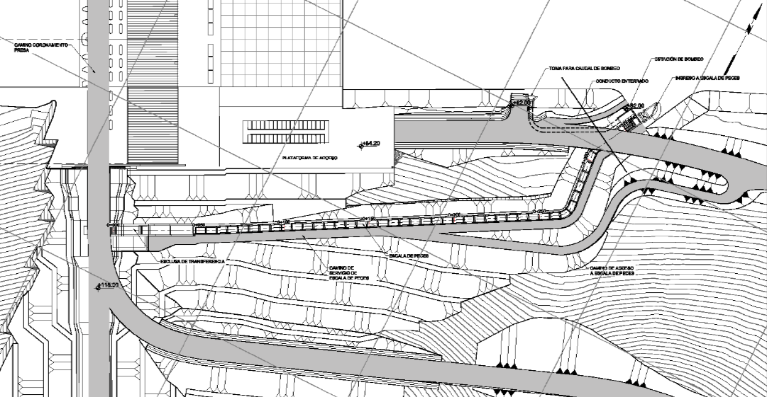

LB - Escala de peces

### Obras de desvío del río durante la construcción

La obra de desvío se compone de un canal a cielo abierto que conduce el caudal desde el cauce natural de río, hasta la estructura de control. Se plantea un canal de sección trapezoidal, con ancho de solera de 120 m, con taludes 1V:2,5H. La estructura de control mencionada, es la que posteriormente se convertirá en el descargador de fondo y vertedero. En este caso, se utilizarán los 5 vanos. Para la reconversión, se obturan los vanos ubicados sobre la izquierda del canal.

Para este aspecto constructivo, pueden distinguirse dos etapas:

* **1era Etapa**: Excavación del Canal de Desvío y construcción del vertedero con los 10 orificios en el cuerpo de hormigón, los cuales serán utilizados en la segunda etapa para el desvío del río. En esta etapa, el río se mantendrá en su curso natural por la margen izquierda del valle.
* **2da Etapa**: Finalizada la construcción del vertedero y la excavación del canal de desvío, se procede al cierre del cauce natural mediante una ataguía de materiales sueltos, permitiendo el desvío del río a través del canal excavado y los 10 orificios construidos en el cuerpo del vertedero.

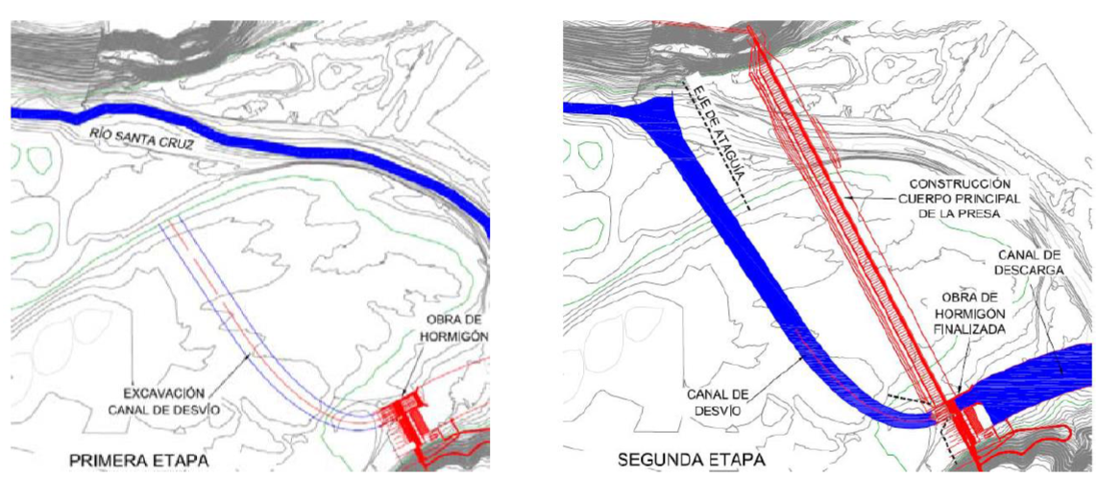

LB - Obra de desvío

### Caminos de acceso

El camino de Acceso a la presa La Barrancosa se desenvuelve, desde la ruta nacional Nº 9, por la meseta de margen derecha de nivel +145,00 msnm y desciende por la ladera que lleva al valle fluvial del rio Santa Cruz hasta empalmar con el coronamiento de la presa (nivel 118,50 msnm). A través de este último, se vincula con la margen izquierda ascendiendo a la meseta ubicada en nivel +170,00 msnm donde pone fin a su recorrido, con una longitud, descontando la longitud del coronamiento, de 4.430 m aproximadamente.

Dentro de la obra también se construirán caminos de acceso permanentes, a los distintos sectores de la obra, para el ejercicio normal de la operación y mantenimiento de todas las instalaciones.